**ABSTRAK**

**Pola dan Model Keruangan Kualitas Penerimaan Sinyal**

**Telepon Seluler di Kota Bukittinggi**

Sobirin*), Adi Wibowo*) dan Alhamdi Yosef Herman**)

*Komunikasi melalui telepon seluler (HP) telah digunakan oleh seluruh lapisan masyarakat Indonesia, dimana kelancarannya sangat dipengaruhi oleh kuat lemahnya sinyal yang dikirim atau diterima HP. Penguatan sinyal HP melalui peningkatan infrastruktur dapat terkendala oleh kondisi geomorfologi yang mempengaruhi perambatan gelombang. Pengukuran kuat sinyal operator merah (69 lokasi) dan operator hitam (56 lokasi) yang dilanjutkan dengan analisis keruangan berbasis grid secara kualitatif antara kuat sinyal dengan jarak dari BTS, ketinggian tempat, ketingian lokasi BTS dan arah hadapan lereng, dijadikan dasar untuk menyusun model keruangan kualitas penerimaan sinyal (KPS) di Kota Bukittinggi yang merupakan pusat tujuan wisata dan kota terbesar kedua di Sumatera Barat. Hasil penelitian menunjukan KPS operator merah memperlihatkan pola spasial yang konsentris dengan kualitas yang sangat baik hampir di seluruh Kota Bukittinggi, sedangkan KPS operator hitam cenderung mengelompok di bagian selatan. Makin jauh dari lokasi BTS, KPS dari operator merah atau operator hitam cenderung semakin buruk, daerah yang berapa pada lereng yang menghadap BTS operator merah dan operator hitam menunjukkan KPS yang lebih baik, makin tinggi lokasi BTS, semakin buruk KPS operator hitam. Model keruangan KPS operator merah dapat direkonstruksi dengan persamaan* ***Y = -53,758 - 0,009x2 + 4,149x4****, sedangkan untuk operator Hitam dengan persamaan* ***Y = -68,152 – 0,009x2.*** *Model keruangan KPS berbasis sistim grid di Kota Bukittinggi menunjukan bahwa daerah yang dekat BTS dengan wilayah yang datar atau dengan lereng yang menghadap BTS memiliki kuat sinyal yang baik hingga sangat baik sekali.*

***Kata kunci*** *: Bukittinggi, geomorfologi, kuat sinyal, model keruangan, sistim grid.*

*\*) : Staf pengajar (dosen) Departemen Geografi FMIPA-UI.*

*\*\*) : Alumni Departemen Geografi FMIPA-UI, tahun 2011.*

**Pola dan Model Keruangan Kualitas Penerimaan Sinyal**

**Telepon Seluler di Kota Bukittinggi**

Sobirin1), Adi Wibowo2) dan Alhamdi Yosef Herman3)

1. **Pendahuluan**

Teknologi komunikasi dan informasi, khususnya telepon seluler sejak dua dekade terakhir mengalami perkembangan yang pesat, sehingga tidak seorangpun dapat menolak dengan tegas hadirnya teknologi ini karena sangat diminati pemanfaatannya oleh seluruh lapisan masyarakat. Dapat dikatakan bahwa sebagian besar masyarakat Indonesia tidak lagi melakukan komunikasi melalui media massa (media cetak dan elektronik), tatap muka ataupun bentuk komunikasi lain yang selama ini dikenal. Kehadiran telepon selular (HP) hampir merata ke seluruh pelosok Indonesia dan telah membentuk aktivitas komunikasi tersendiri, dengan kata lain revolusi komunikasi di Indonesia sudah memasuki tahap baru dengan kehadiran HP (Damayanti, 2007).

Kelancaran komunikasi melalui HP tergantung pada stasiun pemancar dan penerima, yang memanfaatkan gelombang radio pada frekuensi 800, 900, 1800, 1900 MHz dengan bantuan *Base Tranceiver Station* (BTS) untuk mengirim dan menerima gelombang dari dan/atau ke telepon selular. BTS yang dipasang di daerah perkotaan, biasanya memiliki jangkauan pelayanan pada radius 1,5 sampai 3 km (Sunomo, 2004). Penurunan kualitas penerimaan sinyal yang diterima HP dipengaruhi berbagai faktor yang dapat menghalangi perambatan gelombang, baik ketersedian infrastruktur maupun kondisi fisik wilayah, seperti kekasaran morfologi maupun keberadaan gedung bertingkat tinggi di perkotaan (Graham & Marvin, 1996).

Kajian aplikasi geomorfologi dalam kaitannya dengan aspek-aspek kehidupan masa kini seperti aplikasinya dalam bidang teknologi komunikasi, apalagi yang pembahasannya menyangkup pemodelan spasial tergolong masih sangat terbatas. Kenyataan lapangan menunjukan bahwa komunikasi melalui HP tidak dapat dilakukan di daerah atau tempat-tempat tertentu (Scourias, 1997), akibat kondisi geomorfologinya yang tidak mendukung, seperti lokasi yang berada di balik bukit atau di lembah-lembah pegunungan.

Kota Bukittinggi yang berada pada jalur patahan Semangko merupakan dataran tinggi yang dikelilingi lembah (Ngarai Sianok), bukit-bukit dan pegunungan, memperlihatkan kondisi morfologi yang kompleks dan unik sehingga memiliki keindahan panorama alam (Sandy, 1985). Sebagai salah satu pusat tujuan wisata dan kota terbesar kedua di Sumatera Barat, Kota Bukittinggi mengalami perkembangan yang cukup pesat dan membutuhkan dukungan infrastruktur komunikasi yang memadai, diantaranya adalah jaringan komunikasi selular yang mampu melayani seluruh kota tersebut.

Salah satu *Provider GSM* telepon selular yang relatif baru beroperasi di Indonesia (tahun 2006) adalah provider 3 yang dikelola oleh PT *Hutchison Charoen Pokphand Telecommunication* (selanjutnya disebut *operator Hitam*) telah memiliki 7.300 BTS di seluruh Indonesia, sedangkan provider Telkomsel yang dikelola oleh PT. Telkom Indonesia (selanjutnya disebut *operator Merah*) yang telah memiliki lebih dari 31.000 BTS di seluruh Indonesia, selama ini telah memberikan layanan komunikasi seluler di Kota Bukittinggi, dengan menempatkan beberapa BTS dan akan membangun BTS lagi untuk meningkatkan kualitas layanannya.

Sehubungan dengan kondisi eksisting Kota Bukittinggi (kondisi geomorfologis dan infrastruktur telekomunikasi), maka masalah yang dibahas adalah:

1. Bagaimana pola keruangan kualitas penerimaan sinyal (KPS) operator merah dan operator hitam di Kota Bukittinggi?
2. Bagaimana kaitan jarak dari BTS, ketinggian BTS, ketinggian tempat, dan arah hadapan lereng di Kota Bukittinggi dengan KPS?
3. Bagaimana model keruangan KPS operator merah dan KPS operator hitam di Kota Bukittinggi?

Dalam mengoperasionalkan pemodelan keruangan KPS ini, beberapa batasan yang digunakan mencakup :

1. Analisis keruangan dilakukan dalam sistim grid, dengan satuan analisis berupa grid yang berukuran 250 m x 250 m (mengacu pada resolusi spatial citra Modis).
2. *Base Transceiver Station* (BTS) adalah sebuah bangunan pemancar sinyal selular yang terdiri dari menara dan antena pemancar.
3. Titik sinyal (*signal point*) adalah lokasi di atas permukaan bumi yang mempunyai indikasi kuat lemahnya sinyal yang diterima telepon seluler, dengan satuan desibel (dB).
4. Kuat sinyal telepon selular yang dimaksud adalah kualitas sinyal luar ruangan (*outdoor*) sistem selular GSM hasil optimasi operator PT HCPT dan PT. Telkom Indonesia.

**2. Tinjauan Pustaka**

* 1. **Telekomunikasi Sistim Seluler**

Peraturan Menteri Komunikasi dan Informatika No. 2 Tahun 2008 tentang Pedoman Pembangungan dan Penggunaan Menara Bersama Telekomunikasi menyebutkan bahwa telekomunikasi adalah setiap pemancaran, pengiriman data dan/atau penerimaan dari setiap informasi dalam bentuk tanda-tanda, isyarat, tulisan, gambar, suara, dan bunyi melalui sistem kawat, optik, radio, atau sistem elektromagnetik lainnya. Dengan kata lain, telekomunikasi adalah penyampaian informasi jarak jauh melalui suatu media baik dalam bentuk elektronik atau fotonik.

Sejak ditemukan dan dioperasikannya telepon seluler (HP), sistim komunikasi ini telah mengalami perkembangan yang sangat pesat dan digunakan oleh seluruh lapisan masyarakat dunia dan khususnya Indonesia. Pada prinsipnya, sistim komunikasi HP beroperasi dengan cara mengubah informasi yang masuk (suara atau gambar) menjadi sinyal elektronik (*audio signal* atau *video signal*), yang kemudian ditransmisikan melalui media telekomunikasi (kabel atau gelombang radio) dan ketika sinyal – sinyal tersebut mencapai tujuan (peralatan penerima) diubah kembali menjadi informasi yang mudah dimengerti, seperti suara di telepon, gambar dan suara di televisi atau huruf dan gambar di komputer (Fidler, 2003).

Metode akses yang dioperasikan dalam sistim telepon seluler, pada intinya ada tiga macam sistim seluler, yaitu: (1) *Frequency division multiple access* (FDMA), (2) *Time divison multiple access* (TDMA), (3) *Code division multiple access* (CDMA). (Roddy dan Coolen, 2003). Di Indonesia hanya dikenal dua sistem selular yaitu TDMA yang diterapkan antara lain pada sistem selular dengan basis teknologi *Global System for Mobile* (GSM) dan *Code Division Access* (CDMA). Teknologi berbasis GSM inilah yang pertama kali dikenal di Indonesia dengan provider seperti Satelindo, Exelcom, Telkomsel, Indosat, Tri, Axis. Sedangkan CDMA baru saja dikeluarkan pada bulan Mei tahun 2003 dengan pelopornya Flexi oleh PT. Telekomunikasi Indonesia Tbk yang kemudian diikuti Esia oleh PT. Bakrie Telecom dan Fren oleh Mobile 8.

Telepon selular GSM merupakan suatu unit HP yang bekerja dengan menggunakan SIM Card. Jaringan GSM terdiri dari beberapa komponen, yaitu : mobile station (MS) atau disebut HP, *subscriber identify module card* (SIM Card), *base transceiver station* (BTS) yaitu perangkat radio (TX/RX) yang berfungsi sebagai mengirim dan menerima gelombang, *base station controller* (BSC) yaitu suatu perangkat pengatur sumber gelombang dari satu atau beberapa BTS dengan MS, serta *mobile switching center* (MSC) yang merupakan peralatan utama yang mengatur percakapan, mulai dari registrasi, identifikasi lokasi, jelajah, perpindahan, dan lainnya (Scourias, 1997).

*Base transceiver station* (BTS) yang berfungsi sebagai mengirim dan menerima gelombang, memegang peranan utama dalam kaitannya dengan kuat lemahnya gelombang atau KPS yang diterima telepon seluler. Dalam penempatan dan pengaturan BTS, dikenal istilah konfigurasi sektorisasi BTS yaitu suatu formasi dimana beberapa BTS ditempatkan di lokasi menara yang sama secara merata ke segala arah. Penambahan beberapa antena pengarah akan membagi tiap sektor menjadi 2 hingga 6 area (masing – masing 1200 dan 600 atau 1800), sehingga setiap sektor dapat beroperasi dengan frekuensi yang sama (Scourias, 1997).

* 1. **Peran Gelombang dalam Operasi Telepon Seluler**

Gelombang radio merambat di udara melalui zat perantara yang disebut *ether*. Gelombang itu bergerak dari sumbernya ke segala arah, baik secara vertikal (naik-turun) maupun horizontal mengikuti garis lurus atau rektalinear. Perambatan (*propagasi*) gelombang dapat berubah jika dalam perjalanannya terhalang oleh benda-benda tinggi seperti bangunan, bukit-bukit dan sebagainya, tetapi penghalang tersebut tidak dapat menghentikannya, sehingga dapat menyebabkan refleksi, difraksi, refraksi, dan absorpsi gelombang (Dhake, 1983).

Pemantulan dapat dilakukan oleh bumi (tanah dan beserta benda di atasnya) atau lapisan udara. Jika pemantulan dilakukan oleh bangunan tinggi atau bukit, maka sinyal yang langsung dan sinyal yang dipantulkan diterima dalam waktu yang berlainan. Hal ini ditandai dengan indikator sinyal penuh tetapi telepon selular tidak dapat digunakan secara maksimal, misalnya walaupun sinyal penuh tetapi komunikasi terputus-putus (Scourias, 1997). Pembelokan gelombang terjadi ketika gelombang melalui ujung bangunan atau puncak bukit ke daerah yang berada di sisi sebaliknya atau zona bayangan (*shadow zone*). Sinyal yang diterima pada zona bayangan akan melemah atau tidak dapat menerima sinyal sama sekali (*blankspot zone*).

Menurut Couch II (1997), propagasi gelombang telepon selular berupa propagasi *line of sight* (LOS), yang bergerak lurus (horizontal/rektalinier) sehingga mengakibatkan terjadinya titik singgung dengan permukaan bumi. Pancaran gelombang yang terbaik daalam operasi telepon selular hanya sebatas LOS, karena jarak penangkapan sinyal yang paling baik adalah bila jarak antara pemancar dengan antena penerima masih merupakan jarak langsung yang masih berada dalam lingkungan LOS serta melalui ruangan bebas yang tidak banyak rintangannya.

Dalam konteks operasi telepon seluler, beberapa hal yang mempengaruhi kualitas penerimaan sinyal adalah :

1. Daya pancar BTS, dimana semakin besar daya pancar gelombangnya, maka akan semakin luas jangkauannya (Couch II, 1997).
2. Ketinggian BTS, pada jarak yang sama, makin tinggi letak BTS maka semakin baik kualitas sinyalnya.
3. Jarak dari BTS, pada ketinggian yang sama, makin dekat dari lokasi BTS maka semakin baik kualitas penerimaan sinyalnya.
4. Bentuk wilayah diantara BTS, hal ini berkaitan erat dengan rintangan propagasi gelombang antara BTS dengan mobile station (HP), akibat pembelokan dan atau pemantulan gelombang (Couch II, 1997).
5. Arah hadapan lereng, daerah yang berada pada lereng yang mengadap arah datangnya gelombang, memiliki kuat sinyal yang lebih baik dibanding pada lereng yang membelakangi gelombang (Artiwi, 1995).
   1. **Pemodelan Spasial**

Penggunaan istilah model dapat digunakan dalam tiga pengertian yang berbeda maknanya. Bermakna sebagai sesuatu yang mewakili jika diartikan sebagai kata benda, bermakna sebagai hal yang ideal jika diartikan sebagai kata sifat dan bermakna untuk memeragakan diartikan sebagai kata kerja. Model dibuat karena adanya kompleksitas kenyataannya. Suatu model adalah gambaran penyederhanaan dari keadaan-keadaan yang sebenarnya (Hagget, 2001).

Model merupakan representasi dari realita. Tujuan dari pembuatan model adalah untuk membantu mengerti, menggambarkan, atau **memprediksi bagaimana suatu fenomena bekerja di dunia nyata melalui penyederhanaan bentuk fenomena tersebut**. Permodelan keruangan terdiri dari sekumpulan proses yang dilakukan pada data spasial untuk menghasilkan suatu informasi umumnya dalam bentuk peta. Sistim informasi geografis adalah perangkat (*tool*) yang paling popular untuk mengaplikasikan pemodelan area atau wilayah ini.

Secara umum model keruangan dapat dibedakan menjadi dua, yaitu model yang bersifat statis (*statics spatial model*) dan yang bersifat dinamis (*dynamics spatial model*). Dalam pemodelan spasial terutama yang bersifat dimanis, selalu menggunakan data raster yang menampilkan, menempatkan dan menyimpan data spasial dengan menggunakan struktur matriks atau piksel-piksel yang membentuk grid (Krugman, 1992). Setiap piksel atau sel ini memiliki atribut tersendiri, termasuk koodinat yang unik. *Entity* spasial raster disimpan di dalam layer yang secara fungsionalitas direlasikan degan unsur-unsur petanya.

Model spasial dinamis memiliki tiga komponen utama, yaitu dimensi ruang, waktu dan proses dinamiknya, baik yang terkait dengan proses-proses dalam ilmu kebumian, ekologi, sosiologi maupun ekonomi. Pendekatan seluler automata (*cellular automata*) sering digunakan untuk aplikasi model spasial dinamik, baik pemodelan sistim alam maupun sistim manusia, misalnya model dinamik aliran air permukaan diatas tanah, pergerakan material erupsi gunung api dan penilaian wilayah bahaya erupsi, distribusi biomassa dan nutrient, pergerakan mamalia besar, pola pergerakan *urban sprawl*, dan ekspansi outlet perusahaan retail (Krugman, P. 1992).

Beberapa model spasial menggunakan sistim grid dan sebagian tidak menggunakan sistim grid. Contoh model spasial yang tidak menggunakan grid dan bersifat statis adalah model konsentris dan model sektoral. Terrain model merupakan salah satu model spasial yang menggunakan sistem grid, dengan input berupa *heightmap* yang memuat kedudukan titik yang diwakili oleh piksel (grid) dalam tiga dimensi pada koordinat kartesian.

Dalam pemodelan spasial dinamis, data yang digunakan sebagai input adalah data spasial yang selalu mengalami perkembangan dan berubah-ubah tergantung pada variabel yang digunakan, bukan variabel yang bersifat konstan atau statis (Krugman, 1992). Setiap variabel yang digunakan mempunyai interval tertentu serta setiap variabel juga mempunyai bobot yang nilainya bervariasi, yang penentuannya tergantung dari besarnya pengaruh dari variabel tersebut terhadap analisis yang dilakukan dalam sistim grid.

Sistem grid adalah layer geografi yang menampilan kenampakan objek dalam bentuk sel segi empat pada *view*. Setiap sel menyimpan informasi numerik yang mengekspresikan informasi geografis yang diwakili. Nilai pada suatu *theme* grid dapat berupa bilangan bulat (*integer*) atau tidak (*floating*). *Theme* grid yang menyimpan nilai integer dapat dihubungkan dengan tabel. Sel yang mempunyai nilai yang sama akan memiliki nilai atribut yang sama (Muehrcke, 1992)

* 1. **Penelitian Sebelumnya**

Damaiyanti (2004) meneliti PKS Flexi di kawasan segitiga emas Jakarta yang didominasi gedung-gedung bertingkat tinggi, dengan variabel tinggi gedung, jarak antar gedung, arah hadapan gelombang dan jarak titik sampel dari BTS. Hasil analisis deskriptif spasial dengan teknik overlay menunjukan bahwa KPS Flexi yang baik berada pada jarak antar bangunan 15 m., jarak dari BTS lebih dari 10 km. dengan arah hadapan gelombang menghadap ke BTS dan hanya dapat menjangkau gedung sampai ketinggian 240 m. Sedangkan KPS Flexi yang kurang baik terdapat pada daerah yang mempunyai jarak antar gedung lebih dari 15 m., jarak dari BTS antara 6 – 8 km. dengan arah hadapan gelombang menuju BTS dan pada ketinggian gedung sampai dengan 255 m.

Hasil penelitian KPS Indosat M3 di koridor Ciawi – Puncak – Cianjur yang dilakukan oleh Putera (2004) dengan variabel arah hadapan lereng, jarak dari BTS, ketinggian tempat dan kuat sinyal, menunjukan bahwa ketinggian dan arah hadapan lereng tidak terlalu berpengaruh terhadap KPS Indosat M3, karena jangkauan antenanya tidak terlalu jauh (sekitar 3 – 5 km.). Zona bayangan yang lokasinya dekat BTS terbentuk akibat terhalanginya gelombang oleh kondisi geomorfologi yang kasar.

Penelitian yang dilakukan Chairunissa (2010) di Kecamatan Cisarua, Bogor yang merupakan pusat kegiatan rekreasi di daerah pegunungan, dengan variabel jarak dari BTS terdekat, kualitas sinyal, ketinggian tempat, ketinggian BTS dan arah hadapan lereng memperlihatkan bahwa korelasi kuat sinyal berbanding lurus dengan jarak dari BTS, dan berbanding terbalik dengan ketinggian tempat. Antara ketinggian BTS dan arah hadapan lereng dengan kuat sinyal tidak menunjukan adanya hubungan. Model spasial KPS (operator 3) terlihat bahwa daerah kualitas sinyal yang baik cenderung berada di bagian barat yang letaknya dekat dengan BTS, sedangkan kualitas sinyal yang buruk berada di daerah timur hingga selatan daerah penelitiannya.

**3. Metodologi Penelitian**

Pemodelan spasial KPS operator Merah dan operator Hitam berbasis grid di Kota Bukittinggi yang memiliki kenampakan morfologi heterogen, didasarkan atas pola spasial KPS eksisting hasil pengukuran lapangan dan analisis kuantitatif kuat sinyal dengan jarak dari BTS terdekat, ketinggian tempat, ketinggian BTS dan arah hadapan lereng. Secara skematis alur pikir penyusunan model spasial KPS diilustrasikan pada Gambar 1 berikut :

Pengukuran kuat sinyal operator Merah pada 69 lokasi dan operator Hitam pada 56 lokasi dilakukan dengan menggunakan *SatTrack*, pengukuran dilakukan pada saat cuaca cerah (tidak mendung). Penentuan jumlah dan persebaran lokasi sampel didasarkan atas jangkauan BTS, jarak dari BTS, tinggi BTS, dan arah hadapan lereng pada peta kerja skala 1 : 50.000 yang berbasis grid (ukuran 250 m x 250 m) dengan metode *stratified sampling*.

Kuat lemahnya penerimaan sinyal telepon seluler hasil pengukuan lapang berdasarkan tingkat kuat sinyal yang dikeluarkan pihak operator Hitam, yang selanjutnya diklasifikasikan menjadi lima tingkat (kelas) dan dituangkan dalam data spasial (peta) dengan menggunakan *software Arcview* dengan teknik IDW. Klasifikasi KPS yang diterima telepon seluler dapat dilihat pada tabel 1 berikut :

Tabel 3.1 Tingkat kuat sinyal telepon seluler

|  |  |  |
| --- | --- | --- |
| **Tingkat Kuat Sinyal** | **Katagori** | **Nilai Kuat Sinyal (dBm)** |
| 1 | Sangat baik | > -60 |
| 2 | Baik | -60 s/d -70 |
| 3 | Cukup | -71 s/d -80 |
| 4 | Buruk | -81 s/d -90 |
| 5 | Sangat buruk | < -90 |

Sumber : Dimodifikasi dari tingkat kuat sinyal operator Hitam

Data parameter geomorfologi (tinggi BTS terdekat, jarak dari BTS, ketinggian tempat dan arah hadapan lereng) serta parameter KPS (kuat sinyal hasil pengukuran) disusun kedalam sistim database geospasial, sehingga setiap grid memiliki nilai dari masing-masing parameter. Khusus untuk parameter arah hadapan lereng diperoleh dari penampang melintang garis lurus BTS ke lokasi tiap grid.

Kaitan antara kuat sinyal dengan jarak dari BTS, ketinggian BTS, ketinggian titik, dan arah hadapan lereng dilakukan dengan menggunakan korelasi *Pearson Product moment*, yang dilanjutkan dengan analisis regresi linier berganda melalui persamaan:

**Y = a + b1x1 + b2x2 + b3x3 + b4x4**

Keterangan :

**Y** = variabel independen (kuat sinyal)

**a** = konstanta

**b1, b2, b3, b4** = koefesien untuk variabel x1. x2, x3, x4

**x1** = tinggi tempat

**x2** = jarak dari BTS terdekat

**x3** = tinggi BTS terdekat

x4 = arah hadapan lereng

Model spasial KPS operator Merah dan operator Hitam direkontruksi dari mengoperasikan persamaan linier berganda yang dihasilkan ke dalam setiap grid yang terdapat pada peta.

**4. Hasil dan Pembahasan**

**4.1 Kondisi Kota Bukittinggi**

Kota Bukittinggi yang secara geografis terletak antara 0013’51” – 0018’43” LS dan 100019’3” – 100025’36” BT, yang mencakup tiga wilayah kecamatan dengan luas mencapai 6.524 hektar. Jumlah penduduknya mencapai 110.954 jiwa dengan kepadatan 4.396 jiwa/km2. Pola permukimannya cenderung mengikuti jaringan jalan, dimana penduduk yang berdomisili di daerah bagian selatan lebih banyak dibandingkan yang berdomisili di daerah bagian utara.

Lokasi Kota Bukittinggi terletak diantara Gunung Merapi, Gunung Singgalang, Ngarai Sianok dan Bukit Barisan memiliki ketinggian yang bervariasi, dimana sebagian besar wilayah berada pada ketinggian 850 – 950 m dpl, seperti diperlihatkan pada peta 1.

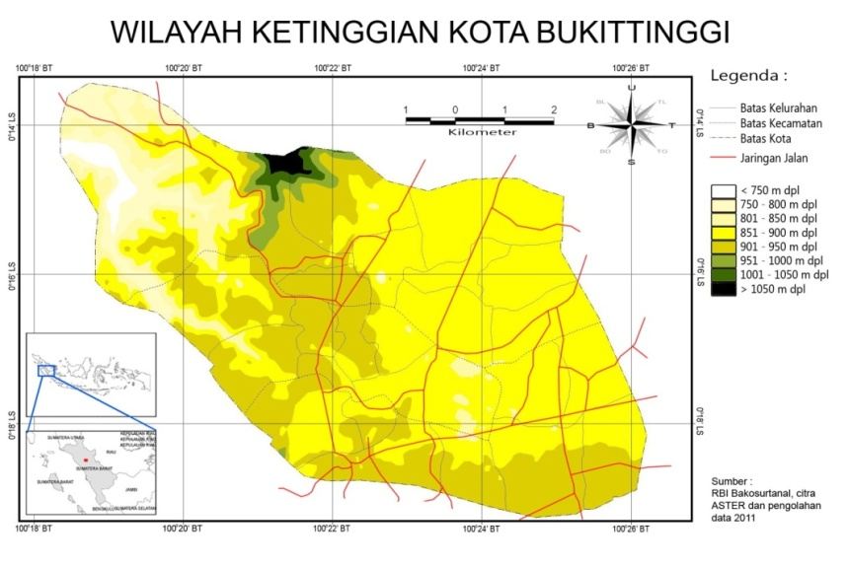

Heterogenitas morfologi yang diindikasikan dari kemiringan lerengnya, dimana sekitar 40% wilayah Kota Bukittinggi memiliki kelerengan 8 – 40%, karena berada di daerah pegunungan yang memiliki punggungan bukit dan lembah (peta 2).

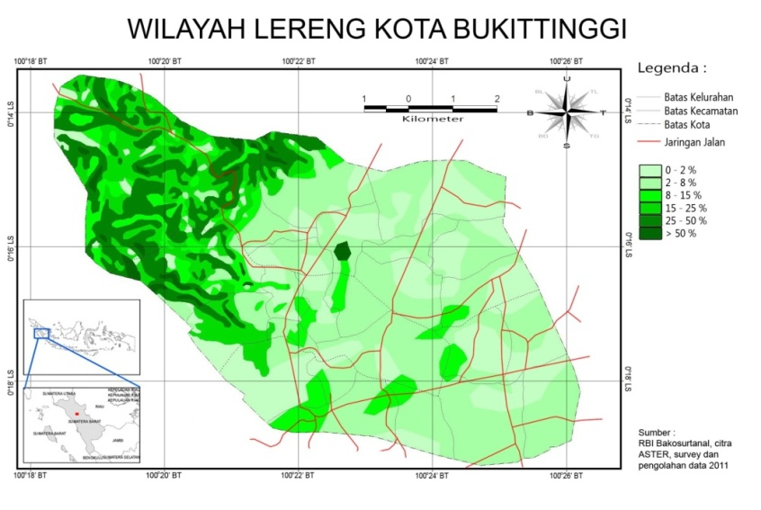

**4.2 Kuat Sinyal Telepon Seluler di Kota Bukittinggi**

Hubungan telekomunikasi HP di Kota Bukittinggi pada tahun 2010 oleh operator Merah dilayani dari 19 BTS, dimana 3 BTS tersebut berada di luar Kota Bukittinggi, adapun hubungan telekomunikasi melalui operator Hitam dijangkau dari empat (4) BTS.

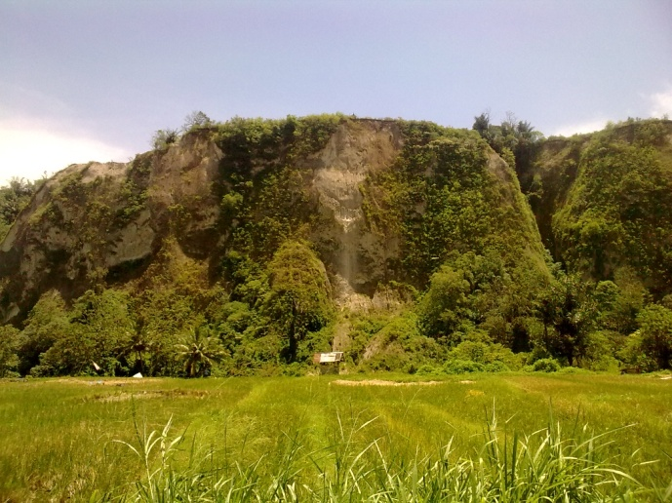

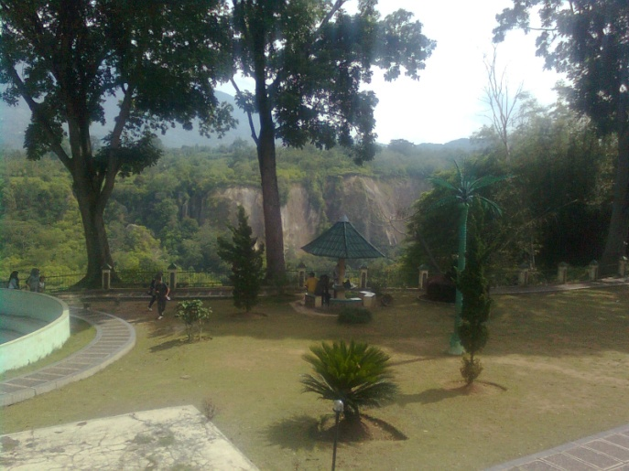

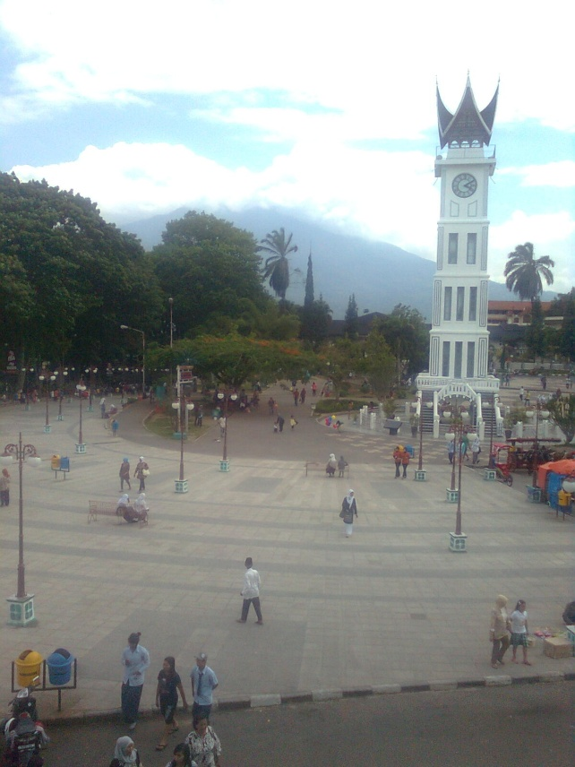

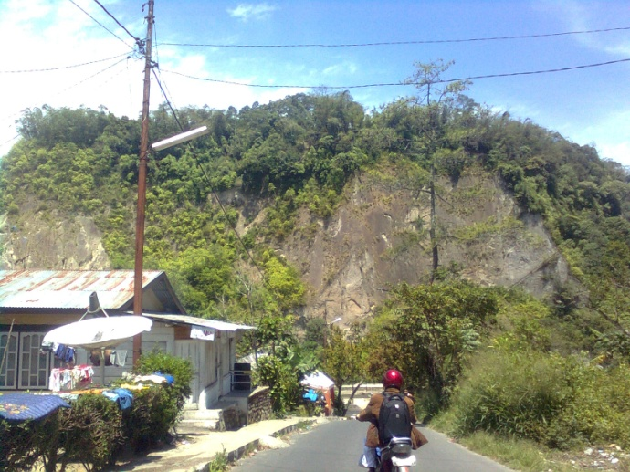

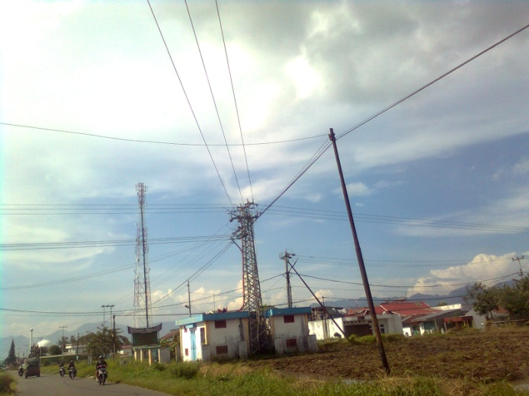

**4.2.1 Pola Spasial Kuat Sinyal Operator Merah**

Pola spasial kuat sinyal operator Merah (peta 4) memperlihatkan bentuk yang kompak, mengikuti struktur jaringan jalan dan sebaran permukiman di Kota Bukittinggi, dimana makin ke arah pinggiran kota semakin berkurang kuat sinyalnya, terutama ke arah utara dan timur kota. Wilayah kuat sinyal 1 ( > -60 dBm ) sebagian besar berada pada ketinggian 851 – 900 m dpl., pada umumnya berada pada daerah pemukiman dan daerah yang memiliki aksesbilitas yang tinggi. Sedangkan wilayah kuat sinyal 2 dan kuat sinyal 3 berada pada daerah permukiman yang jarang dengan aksesbilitas yang tergolong rendah. Distribusi wilayah kuat sinyal operator Merah di Kota Bukittinggi disajikan pada tabel 2 berikut ini:

Tabel 2. Luas wilayah kuat sinyal operator Merah

|  |  |  |
| --- | --- | --- |
| **Kuat Sinyal (dBm)** | **Luas Wilayah** | |
| **( Ha. )** | **( % )** |
| > -60 | 3.758 | 57,54 |
| -60 s/d -70 | 1.752 | 26,83 |
| -71 s/d -80 | 634 | 9,71 |
| -81 s/d -90 | 388 | 5,93 |

Sumber : Hasil pengolahan data 2011

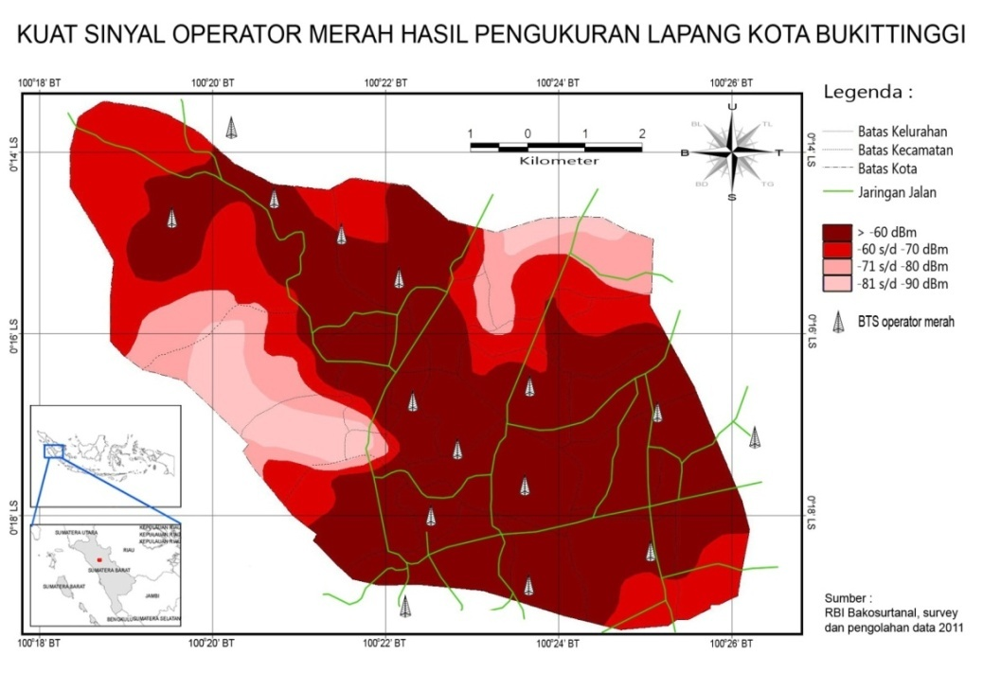

**4.2.2 Pola Spasial Kuat Sinyal Operator Hitam**

Pola spasial kuat sinyal operator Hitam seperti diperlihatkan pada peta 4 memperlihatkan pola spasial yang cenderung berkurang ke arah pinggiran kota, terutama kea rah utara dan timur kota. Wilayah kuat sinyal 1 hingga kuat sinyal 3 berada pada wilayah ketinggian 851-950 m dpl, sedangkan kualitas sinyal tingkat 4 dan 5 berada pada ketinggian lebih rendah dari 850 m dpl dan lebih tinggi dari 951 m dpl. Distribusi luas wilayah kuat sinyal operator Hitam di Kota Bukittinggi disajikan pada tabel 3 berikut ini:

Tabel 3. Luas wilayah kuat sinyal operator Hitam

|  |  |  |
| --- | --- | --- |
| **Kuat Sinyal (dBm)** | **Luas Wilayah** | |
| **( Ha. )** | **( % )** |
| > -60 | 848 | 12,83 |
| -60 s/d -70 | 1.789 | 27,07 |
| -71 s/d -80 | 837 | 12,65 |
| -81 s/d -90 | 914 | 13,81 |
| > -90 | 2.223 | 33,64 |

Sumber : Hasil pengolahan data 2011.

**4.3 Hubungan Kuat Sinyal dengan Parameter Geomorfologi**

Analisis spasial dengan teknik overlay peta kuat sinyal dengan jarak dari BTS menunjukan bahwa makin jauh suatu tempat dari BTS semakin lemah sinyal yang diterima, sebaliknya makin dekat jarak ke BTS semakin kuat sinyal yang diterima. Analisis statistik dengan *Pearson Product Moment*, dengan 69 sampel untuk operator Merah dan 56 sampel untuk operator Hitam menunjukan angka korelasi jarak dari BTS dan kuat sinyal sebesar -0,676 dan 0,674 pada α 5%. Hal ini berarti bahwa secara spasial kuat sinyal yang diterima di suatu tempat ditentukan oleh parameter jarak dari BTS sebesar 45,7% pada operator Merah dan 45,3 % pada operator Hitam.

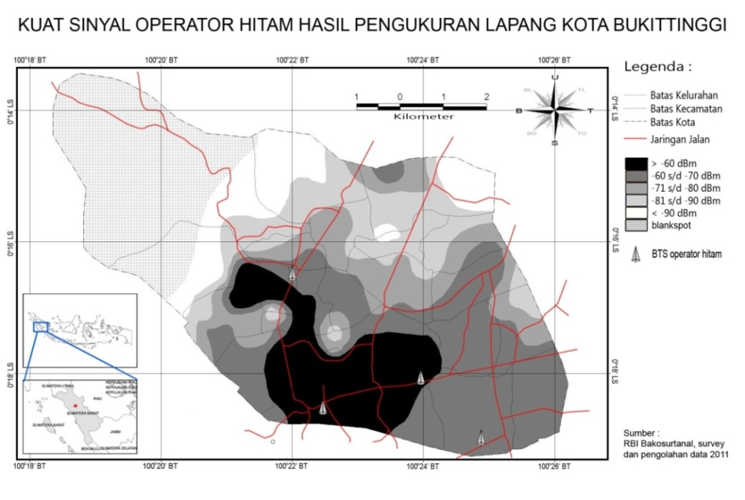

**4.3 Hubungan Kuat Sinyal dengan Parameter Geomorfologi**

Analisis spasial dengan teknik overlay peta kuat sinyal dengan jarak dari BTS menunjukan bahwa makin jauh suatu tempat dari BTS semakin lemah sinyal yang diterima, sebaliknya makin dekat jarak ke BTS semakin kuat sinyal yang diterima. Analisis statistik dengan *Pearson Product Moment*, dengan 69 sampel untuk operator Merah dan 56 sampel untuk operator Hitam menunjukan angka korelasi jarak dari BTS dan kuat sinyal sebesar -0,676 dan 0,674 pada α 5%. Hal ini berarti bahwa secara spasial kuat sinyal yang diterima di suatu tempat ditentukan oleh parameter jarak dari BTS sebesar 45,7% pada operator Merah dan 45,3 % pada operator Hitam.

Kajian keruangan melalui teknik overlay peta antara kuat sinyal dengan ketinggian tempat baik untuk operator Merah maupun operator Hitam, menunjukan tidak adanya kaitan antar kedua variabel tersebut. Perhitungan statistik memperlihatkan nilai korelasi 0,101 (operator Merah) dan 0,074 (operator Hitam) pada α 5 %, dengan nilai r hitung lebih kecil dari r tabel. Dengan demikian, parameter ketinggian tempat tidak berpengaruh terhadap kuat sinyal telepon seluler yang diterima di tempat tersebut.

Operasionalisasi teknik overlay peta untuk analisis spasial antara parameter tinggi BTS dan kuat sinyal operator Merah memperlihatkan tidak adanya pengaruh antara ketinggian BTS dengan kuat sinyal, yang diperkuat nilai korelasi statistik (r hitung) sebesar 0,144 dan r table 0,195. Adapun untuk operator Hitam, kajian spasial menunjukan adanya pengaruh ketinggian BTS terhadap kuat sinyal yang diterima, didukung dengan nilai korelasi statistik (r hitung) sebesar -0,305 dan r tabel -0,216, sehingga dapat dikatakan bahwa kuat sinyal telepon yang diterima di suatu tempat dipengaruhi oleh parameter tinggi BTS sebesar 9,3%.

Analisis spasial arah hadapan lereng dengan kuat sinyal menunjukan bahwa arah hadapan lereng sangat mempengaruhi kuat sinyal, lereng yang membelakangi BTS pemancar sinyal mempunyai kualitas sinyal yang lebih buruk daripada lereng yang menghadap BTS pemancar sinyal. Perhitungan statistik pada sampel operator Merah menghasilkan nilai korelasi sebesar 0,231 dan r tabel 0,195 (r hitung > r tabel), demikian juga pada sampel operator Hitam diperoleh nilai korelasi sebesar 0,283 dengan r tabel 0,216. Dengan demikian, secara spasial dapat dikatakan bahwa parameter arah hadapan lereng mempengaruhi kuat sinyal yang diterima sebesar 5,34 % pada operator Merah dan 8 % pada operator Hitam. Tabel 4 dan tabel 5 memperlihatkan hasil perhitungan *Pearson Product Moment* dengan software SPSS antara parameter morfologi dan kuat sinyal HP.

Tabel 4. Hasil Perhitungan Pearson Product Moment pada sampel operator Merah



Analisis regresi linier dengan menggunakan softwareSPSS 15, menunjukan bahwa nilai sig untuk x2 (jarak dari BTS) dan nilai sig untuk x4 (arah hadapan lereng) ternyata sudah sudah cukup bukti untuk menyatakan bahwa variabel arah hadapan lereng berpengaruh terhadap kuat sinyal operator Merah, dengan koefesien x2 dan x4 adalah 0,009 dan 4,159 dan konstanta sebesar -53,758, sehingga diperoleh persamaan linier:

**Y = -53,758 - 0,009x2 + 4,149x4**,

Tabel 5. Hasil Perhitungan Pearson Product Moment pada sampel operator Hitam



Adapun untuk operator Hitam, analisis regresi linier menunjukan hanya parameter jarak dari BTS (x2) yang terbukti berpengaruh terhadap kuat sinyal, dengan koefesien x2 adalah -0,009 dan konstanta sebesar -68,152, sehingga diperoleh persamaan linier :

**Y = -68,152 – 0,009x2**

**4.4 Model Spasial Kualitas Penerimaan Sinyal Telepon Seluler**

Operasionalisasi persamaan **Y = -53,758 - 0,009x2 + 4,149x4** pada setiap grid menghasilkan nilai (estimasi) KPS operator Merah di Kota Bukittinggi sebesar -84 s/d -49 dBm. KPS tingkat 1 (> -60 dBm) berjumlah 697 grid atau 64,30% dari daerah penelitian yang tersebar hampir di seluruh daerah penelitian. Model spasial KPS operator Merah (peta 5) yang terbentuk memperlihatkan kenampakan yang menyerupai pola spatial kuat sinyal eksisting, namun wilayah yang KPSnya sangat baik sekali dan sangat baik cenderung lebih luas dan lokasinya sedikit berbeda; sedangkan wilayah yang KPSnya buruk dan cukup buruk relatif lebih sempit.

Tabel 6. Jumlah grid menurut model spasial KPS operator Merah

|  |  |  |  |
| --- | --- | --- | --- |
| **Kuat Sinyal (dBm)** | **Kualitas Penerimaan Sinyal** | **Jumlah Grid** | **Persentase** |
| > -60 | Sangat baik sekali | 697 | 64,30 |
| -60 s/d -64 | Sangat baik | 137 | 12,64 |
| -65 s/d -68 | Baik | 73 | 6,73 |
| -69 s/d -72 | Cukup baik | 74 | 6,63 |
| -73 s/d -76 | Kurang baik | 69 | 6,37 |
| -77 s/d -80 | Cukup buruk | 24 | 2,21 |
| -81 s/d -84 | Buruk | 10 | 0,92 |

Sumber : Hasil pengolahan data 2011.

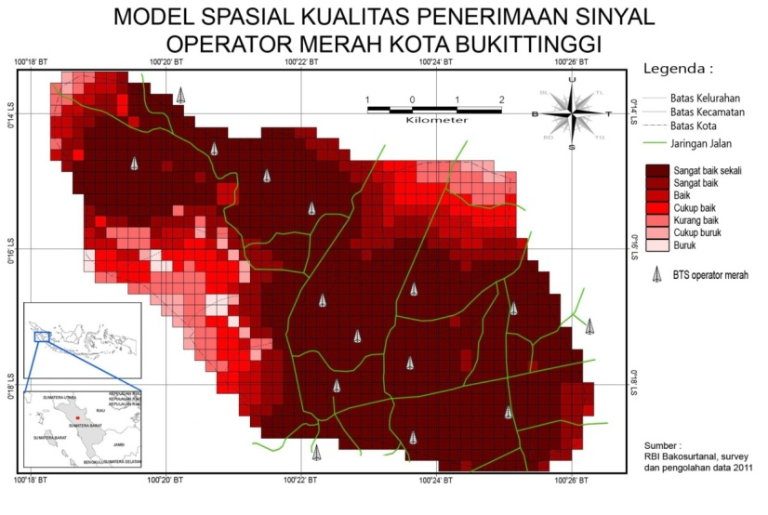

Model spasial KPS operator Hitam yang terbentuk dari hasil operasionalisasi persamaan **Y = -68,152 – 0,009x2** (peta 6) memperlihatkan gambaran KPS yang lebih teratur dan lebih kompleks dibandingkan pola spasial kuat sinyal eksisting, dengan nilai (estimasi) kuat sinyal berkisar antara -95 s/d -68dBm, sehingga wilayah KPS sangat baik sekali dan KPS sangat baik tidak dijumpai pada model spasial tersebut. Adapun wilayah KPS baik hanya mencakup area yang sangat sempit (hanya 0,74 % dari luas kota). Berdasarkan model spasial tersebut, sebagian besar wilayah Kota Bukittinggi menerima layanan sinyal operator Hitam tergolong buruk dan buruk sekali, bahkan daerah bagian utara seluas 42,25 % tidak menerima layanan sinyal operator Hitam.

Tabel 7. Jumlah Grid menurut Kualitas Sinyal Operator Hitam

|  |  |  |  |
| --- | --- | --- | --- |
| **Kuat Sinyal (dBm)** | **Kualitas Penerimaan Sinyal** | **Jumlah Grid** | **Persentase** |
| -65 s/d -68 | Baik | 8 | 0,74 |
| -69 s/d -72 | Cukup baik | 43 | 3,97 |
| -73 s/d -76 | Kurang baik | 136 | 12,55 |
| -77 s/d -80 | Cukup buruk | 162 | 14,94 |
| -81 s/d -84 | Bburuk | 147 | 13,56 |
| -85 s/d -89 | Sangat buruk | 130 | 11,99 |
| < -89 | Blankspot (tidak ada sinyak) | 458 | 42,25 |

Sumber : Hasil pengolahan data 2011.

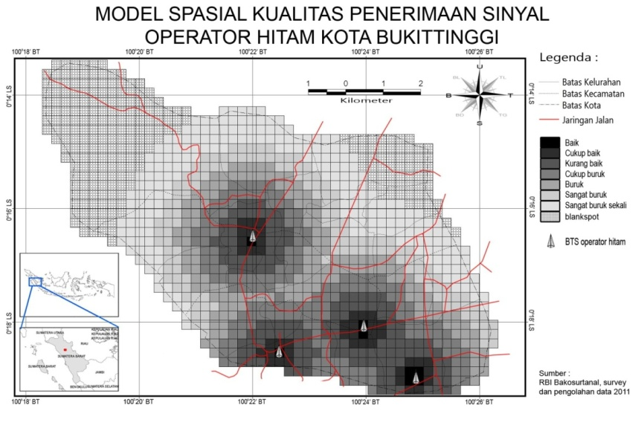

1. **Kesimpulan**

Pola spasial kuat sinyal operator Merah memperlihatkan bentuk yang kompak, mengikuti struktur jaringan jalan dan sebaran permukiman di Kota Bukittinggi, dimana makin ke arah pinggiran kota semakin berkurang kuat sinyalnya, terutama ke arah utara dan timur kota, wilayah kuat sinyal sangat baik (> -60 dBm) mencakup sekitar 56% luas Kota Bukittinggi. Sedangkan pola spasial kuat sinyal operator Hitam cenderung berkurang ke arah pinggiran kota, terutama ke arah utara dan timur kota, dimana wilayah kuat sinyal sangat baik hanya mencakup sekitar 13% wilayah kota dan 33% wilayah kota belum menerima layanan sinyal.

Korelasi antara kuat sinyal dengan jarak dari BTS adalah berbanding terbalik, sedangkan antara kuat sinyal dengan arah hadapan lereng adalah berbanding lurus. Korelasi antar kuat sinyal dengan ketinggian tempat adalah tidak menunjukkan adanya hubungan, dan antara kuat sinyal dengan ketinggian lokasi BTS tidak menunjukkan korelasi pada operator Merah, tetapi berkorelasi pada operator Hitam.

Model keruangan KPS operator Merah di Kota Bukittinggi dapat direkonstruksi melalui persamaan **Y = -53,758 - 0,009x2 + 4,149x4**, sedangkan untuk operator Hitam dengan persamaan **Y = -68,152 – 0,009x2.** Model keruangan KPS berbasis sistim grid di Kota Bukittinggi menunjukan bahwa daerah yang dekat BTS dengan wilayah yang datar atau dengan lereng yang menghadap BTS memiliki kuat sinyal yang baik hingga sangat baik sekali. Model spasial KPS operator Merah lebih menyerupai pola spasial kuat sinyal eksistingnya, dibandingkan model spasial KPS operator Hitam.

1. **Daftar Pustaka**

Artiwi, T. 1995. *Kualitas Siaran Televisi Republik Indonesia di Wilayah Antara Pegunungan Pembarisan dan Gunung Slamet Jawa Tengah*. Jur. Geografi FMIPA UI. Depok.

BPS Kota Bukittinggi. 2009. *Kota Bukittinggi dalam angka tahun 2008*.

Chairunissa, R. 2010. *Model Keruangan Kulitas Sinyal Telepon Selular di Daerah Pegunungan (Studi Kasusu Provider 3 di Kecamatan Cisarua – Bogor)*. Departemen Geografi FMIPA UI. Depok.

Couch II, Leon W. 1997. *Digital and Analog Communication Systems (5th edition)*. Pretentice Hall International Inc. London.

Damaiyanti, R. 2004. Skripsi : *Kualitas Penerimaan Sinyal Telepon Seluler di Kawasan Segitiga Emas Jakarta (Studi Kasus Sinyal Telkom Flexi)*. Jur. Geografi FMIPA UI. Depok.

Damayanti, H. 2007. *Dampak penggunaan telepon selular*. Jakarta

Dhake, A M. 1983. *Television Engeneering*. McGraw Hill. New Delhi.

Fidler, R. 2003. *Mediamorfosis: Understanding New Media*. Thousand Oaks, California : Pine Forge Perss

Graham, S & S Marvin. 1996. *Telecommunication and The City : electrinic space and urban places*. Outledga. New York.

Hagget, P. 2001. *Geography a Global Synthesis*. London : Prentice Hall

Krugman, P. 1992. *A Spatial Dynamic Model*. Cambridge. National, Bureu of Economic Research

Muehrcke, P & Muehrcke, J. 1992 *Map Use*. JP. Publication. Madison.

Putera, R. 2004. Skripsi : *Jangkauan BTS Indosat M3 pada Koridor jalur Ciawi-Puncak-Cianjur*. Jur. Geografi FMIPA UI. Depok.

Peraturan Pemerintah No. 2 Tahun 2008. Pedoman Pembangunan dan Penggunaan Menara Bersama Telekomunikasi.

Roddy, D & J. Coolen, 2003. *Komunikasi Elektronika. Terjemahan oleh Kemal Idris*. Erlangga. Jakarta.

Scourias, J. 1997. *Overview of the Global System for Mobile Communication*. New York.

Sandy, I M. 1985, *Republik Indonesia Geografi Regional*, Jur. Geografi FMIPA-UI, Jakarta

Sunomo. 2004. *Pengantar Sistem Komunikasi Nirkabel*. Jakarta : Grasindo